Deze keer een gedicht in een taal waarmee het Nederlands een ingewikkelde verhouding heeft. Het Afrikaans is (vanaf de zeventiende eeuw) afgeleid van het Nederlands en wordt door sommigen nog als een variant ervan gezien. Vaak wordt in Nederland lacherig gedaan over het Afrikaans alsof het een gemankeerd Nederlands is, gesproken door minder ontwikkelden.
Merkwaardigerwijs wordt de taal aangeduid met hetzelfde woord waarmee in het Nederlands verwezen wordt naar het hele continent. Andere talen hebben die benaming overgenomen.
Het Afrikaans wordt voornamelijk in Zuid-Afrika gesproken maar ook in Namibië zijn er nog de nodige Afrikaans sprekenden.
De verhouding Nederland-Zuid-Afrika is aan grote wisselingen onderhevig geweest; ten tijde van de Boerenoorlogen rond 1900 werd onverkort partij gekozen voor de Boeren en tegen de Engelsen. De ingevoerde apartheid leidde tot een scheiding der geesten: waar in het algemeen, wereldwijd stelling werd genomen tegen dit onrechtvaardige en onrechtmatige systeem, werd door rechts Nederland en Vlaanderen een vergoelijkende tot goedkeurende houding aangenomen.
Deze toelichting is nodig om de dichter van onderstaand gedicht op juiste wijze te introduceren. Elisabeth Eybers (1915-2007) werd geboren in Klerksdorp, Zuid-Afrika en overleden in Amsterdam; in 1985 heeft zij de Nederlandse nationaliteit aangenomen. Zij krijgt zowel Zuid-Afrikaanse als Nederlandse literaire prijzen. Bij de uitreiking van de P.C. Hooft-prijs in 1991 spreekt zij een dankwoord met daarin de volgende woorden (een duidelijke illustratie van de bovengenoemde “ingewikkelde verhouding”)
"Ek (wil) my innige dank uitspreek teenoor die Nederlandse lesers wat my en my taal so ruimhartig aanvaar, als 't ware in weerwil van die wydverspreide opvatting dat alles wat deur afkoms of assosiasie met Suid-Afrika te make het, verfoeilijk moet wees".
“ Ik (wil) mijn innige dank uitspreken tegenover de Nederlandse lezers die mij en mijn taal zo ruimhartig hebben aanvaard, als het ware in weerwil van de wijdverbreide opvatting dat alles dat door afkomst of associatie met Zuid-Afrika heeft te maken verfoeilijk moet zijn”.
Eybers is naast Antjie Krog en Ingrid Jonker de belangrijkste vrouwelijke dichter in het Afrikaans. Zij schrijft vaak anekdotische verzen waarin persoonlijke en existentiële thema’s belangrijk zijn. Haar poëzie wordt in de loop van de jaren minder emotioneel, men zou kunnen zeggen objectiever. Het hieronder weergegeven gedicht laat beide aspecten zien.
Het is uit de bundel “Die ander dors” uit 1946, met eigen vertaling.

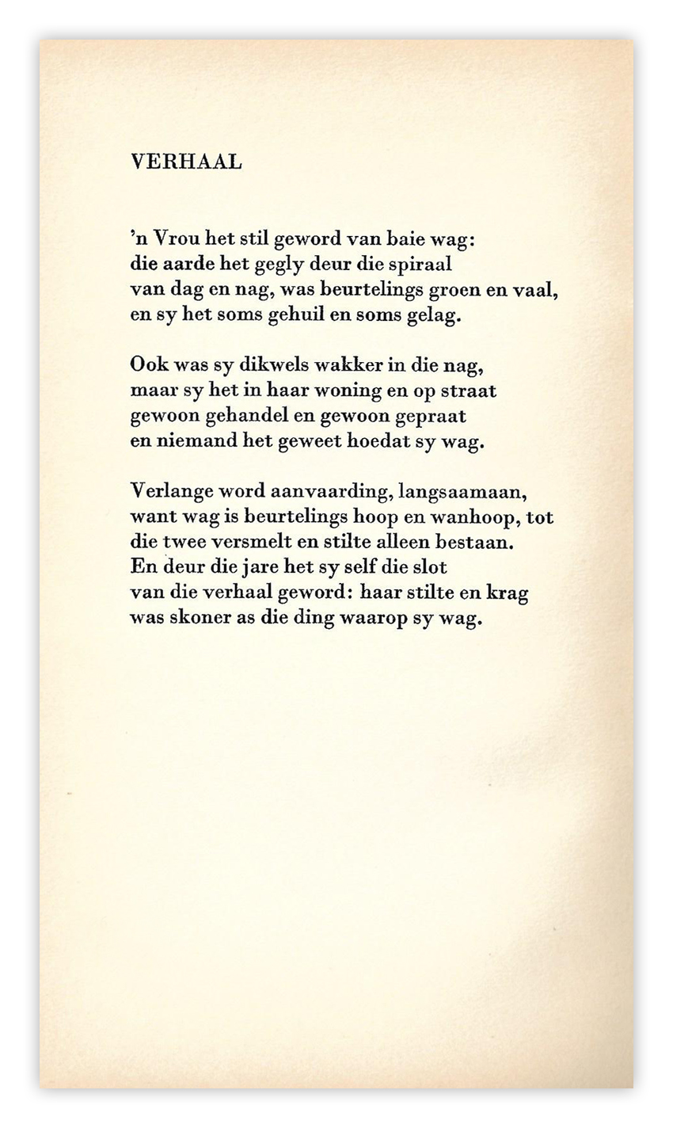
VERHAAL
’n Vrouw is stil geworden van het vele wachten:
de aarde is gegleden door de spiraal
van dag en nacht, was beurtelings groen en vaal,
en zij heeft soms gehuild en soms gelachen.

Ook was zij dikwijls wakker ’s nachts,
maar zij is in haar woning en op straat
gewoon doorgegaan en heeft gewoon gepraat
en niemand heeft geweten hoe dat zij wachtte.

Verlangen werd aanvaarding, langzaamaan.,
Want wachten is afwisselend hoop en wanhoop, tot
die twee versmelten en alleen stilte bestaat.
En door de jaren heen is zij zelf het slot
geworden van het verhaal: haar stilte en kracht
waren mooier dan de dingen waarop zij wachtte.

De titel verwijst naar het gedicht (uit dezelfde bundel) “Hagar” waarin die woorden voorkomen. Hagar was in de bijbel slavin van Abraham en moeder van Ismael, de stamvader van de Arabische volkeren.

